中国雷琼世界地质公园（广东/海南）
2019年度工作总结

1. 公园属地
地质公园名称、所在国家、区域网络：
雷琼联合国教科文组织世界地质公园/中国/亚太世界地质公园网络
入选年份/上一次再评估年份：2006 年/2016 年
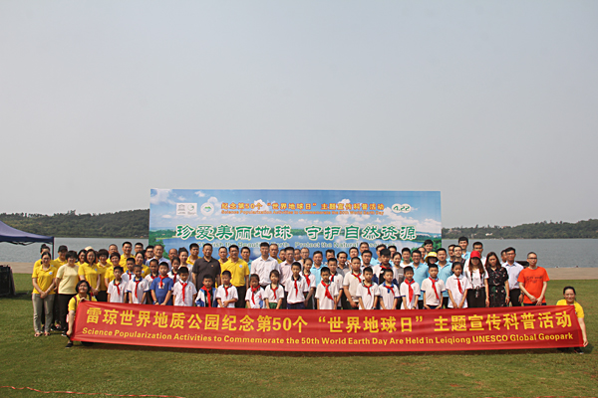
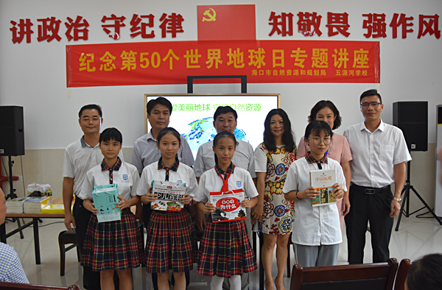

年度代表性重要活动— —第50个“世界地球日”主题宣传科普活动
2. 地质公园数据
员工数量：约770名员工，含2名地学专业人员
游客人数：地质公园游客总人数492.3万人次（主要景区）
地质公园活动数量：20次
举办2019第五届步天下&三岭山森林公园植树节；雷琼世界地质公园科普讲座暨学术研讨会进高校活动；2019雷琼世界地质公园科普志愿者训练营活动；第50个“世界地球日”主题宣传科普活动；“全国科普日”系列活动；第30个国际减灾日宣传系列活动；开展突发地质灾害应急演练；2019徐闻菠萝文化旅游节；科普春秋游、夏令营活动；火山荔枝推介会等；
开展地质公园教育计划的学校班级数：23个
新闻消息发布数量：约46 篇
3. 公园活动
2019年主要成就：
- 完成《雷琼世界地质公园海口园区暨海口石山火山群国家地质公园规划(2019-2030)》（即地质公园总体规划）初步成果；
- 完成《雷琼世界地质公园合作伙伴工作指南》初步成果；
- 在江西师范大学地理与环境学院成功举办了雷琼世界地质公园科普讲座暨学术研讨会进高校活动；
- 顺利开展2019雷琼世界地质公园科普志愿者训练营活动；
- 组织实施更新、增设科普解说牌、保护碑、交通指示牌等工作；
- 组织编制《雷琼世界地质公园科学考察指南》、《雷琼世界地质公园导游手册》、《雷琼世界地质公园乡土地理》、《雷琼世界地质公园儿童科普绘本》、《雷琼世界地质公园科学导游图》、《雷琼世界地质公园》系列折页、《雷琼世界地质公园火山石文化、火山农耕文化》折页，以及雷琼世界地质公园气象、地震等自然灾害科普知识手册，雷琼世界地质公园环境保护、文明旅游宣传折页等科普材料，组织重新摄制公园宣传片；
- 在雷州博物馆设置雷琼世界地质公园展厅；
- 开展4次防火宣传活动，发放防火知识册页1000余本；
- 积极参与“今日游学从海口出发”6个“教育+旅游”研学产品发布会，带动中小学生到雷琼开展“科普月”、“春、秋”游活动，免费提供宣传资料和科普讲解服务，提高学生在地质、生态保护方面的知识。参与活动的学生近10万人次；
- 利用科普基地优势开展“地学”、“雷琼火山文化”等校本课程；
- 在湖光岩景区设立自然学校，开展学校课本知识与公园特色相结合的研学课程。
- 完成了再评估资料编制工作。

对GGN的贡献——参与及网络合作：
赴印尼参加第六届亚太世界地质公园会议并在会上作报告；参加2019中国世界地质公园年会；参加第五届联合国教科文组织世界地质公园国际培训班；参加丹霞山•中国世界地质公园科普工作现场交流会。
与阿尔山、黄冈大别山等国内外世界地质公园达成合作关系，缔结“姊妹公园”。与日本洞爷湖有珠山世界地质公园多次交流，初步达成缔结“姊妹公园”共识。
管理和财务状况：
公园管理机构为雷琼世界地质公园管理委员会，湛江、海口分设有雷琼世界地质公园湛江园区管理处和海口园区管理处。
财务状况：2019 年公园旅游收入约5853.2 万元(主要景区)。
地质遗迹保护：
1）实时监测地质遗迹，加强地质遗迹点的巡查保护工作。
2）在公园内主要交通路口和重要地质遗迹保护区安装10个大型铁架宣传牌，地质遗迹景点安装多个地质遗迹保护标识牌，向当地群众传达保护地质遗迹意识；
3）启动雷琼世界地质公园海口园区火山隧道地质遗迹研究项目，对七十二洞、仙人洞等熔岩隧道进行观察，采集岩石和年代测试样品，编写有关情况报告等。

可持续旅游（地学旅游）：组织开展多次学生春秋地学旅游活动、地学夏令营、以及户外拓展活动; 成立自然学校。
地质遗迹保护、可持续发展和减少灾害风险方面的新教育项目：
举行“世界地球日”宣传活动；开展地质灾害演练；举办“防震消灾 ”专题讲座；开展“国际减灾日”系列宣传活动以及地质公园业务知识、旅游营销和安全消防等培训学习班。
战略合作伙伴：
- 与海口市五源河学校合作编制地理校本课程并组织实施。
- 与湛江幼儿师范专科学校开发雷琼火山文化校本课程。
- 与广东省生态环境宣教中心合作，在湖光岩设立自然学校，开发研学旅行项目。
4）与四川省地质矿产勘查开发局区域地质调查队合作，已完成《雷琼世界地质公园合作伙伴工作指南》的编制工作，编写科普解说系统、雷琼折页等系列宣传材料；
5）与脚爬客（武汉）信息技术有限公司合作开展科普服务项目，如科普讲座进高校、科普志愿者训练营等活动，培训了一批地学志愿者，为雷琼世界地质公园传播地学科普知识；
6）与海南大学旅游学院签订合作协议书，在雷琼世界地质公园海口园区内设立海南大学教学实习和科研实践基地。
7）与中国科学院、中国科学技术大学、广东海洋大学等高校合作，协助开展科研项目。

推广营销活动：积极参加国家、省、市旅游部门举办的旅游推介会共6次，提高公园知名度，开拓旅游市场；利用网站、微信及当地报刊发表旅游资讯约46篇。
4. 联系人
管理者：陆明贤，hgy2819197@163.com
地质学家：罗树文，swdlsw @126.com

